Sentimento em relação ao Neymar

|  |  |  |  |  |  |  |  |
| --- | --- | --- | --- | --- | --- | --- | --- |
|  | Média (%) | Média | Desvio Médio | Mediana | Quartil (75) | Total |  |
| Positivo | 16% | 468 | 443 | 213 | 488 | 16.385 |  |
| Negativo | 56% | 1421 | 1220 | 808 | 1614 | 49.720 | Total Geral |
| Neutro | 29% | 738 | 673 | 315 | 948 | 25.834 | 91.939 |

Sentimento em relação ao Neymar (apenas perfis de influência)

Qual foi a contribuição para os posts de mesmo sentimento?

|  |  |  |  |  |  |  |  |
| --- | --- | --- | --- | --- | --- | --- | --- |
|  | Média (%) | Média | Desvio Médio | Mediana | Quartil (75) | Total | %Participação |
| Positivo | 13% | 151 | 152 | 59 | 145,5 | 5.452 | 5,9% |
| Negativo | 54% | 628 | 622 | 226 | 642,25 | 22.625 | 24,6% |
| Neutro | 33% | 381 | 371 | 146 | 443,25 | 13.728 | 14,9% |

Os perfis de influência tiveram uma participação forte na negatividade

O baixo percentual de influência na positividade indica que o sentimento positivo em relação ao atleta é espontâneo.

Mas, só conseguiram reverberar devido ao comportamento do atleta – reforçando a negatividade.

Novamente a distribuição dos retweets negativos ocorrem com uma frequência muita alta até 3 minutos após o twitter original. Gráficos utilizando dados dos primeiros 240 minutos

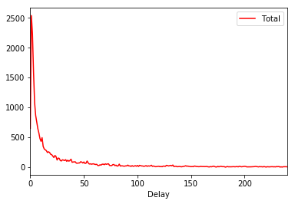

Limitando a visão até os 10 primeiros minutos:

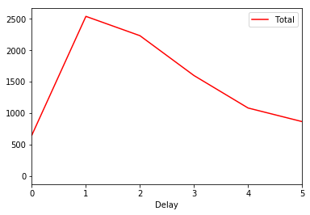

Abaixo temos o acumulado de postagens com o tempo:

